МИНИСТЕРСТВО НАУКИ И ВЫСШЕГО ОБРАЗОВАНИЯ РОССИЙСКОЙ ФЕДЕРАЦИИ
Федеральное государственное бюджетное образовательное учреждение высшего образования
«КУБАНСКИЙ ГОСУДАРСТВЕННЫЙ УНИВЕРСИТЕТ» (ФГБОУ ВО «КубГУ»)
Факультет компьютерных технологий и прикладной математики
Кафедра информационных технологий

ОТЧЕТ
по дисциплине «Основы облачных технологий»
по лабораторной работе № 2
Хранение данных, YDB и YandexGPT

Работу выполнил студент: Барсуков Я.А.
Курс и группа: 4 курс, МО42
Работу проверил: канд. техн. наук, доц. Полупанов А.А.

Краснодар 2026
Цель работы
Сохранить погодные данные Open-Meteo из первой лабораторной работы в YDB и Object Storage, затем использовать их для рекомендаций YandexGPT.
Ход выполнения работы
Использована созданная ранее база vineyard-ydb в режиме Serverless. Погодные данные записаны в YDB и использованы для получения рекомендаций. Ниже приведены снимки экрана фактически выполненных действий.
1 Проверка базы YDB
В консоли подтверждён статус Running у базы vineyard-ydb.
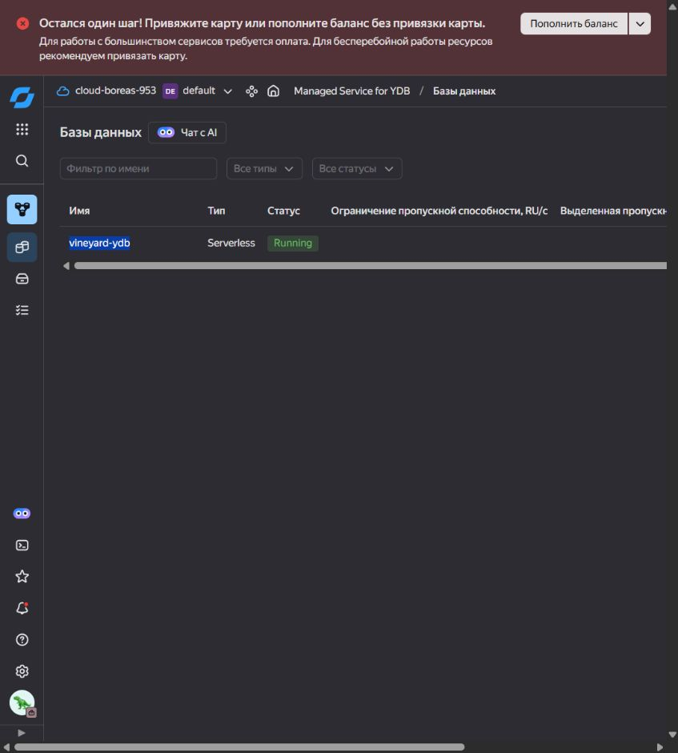
Рисунок 2 — База vineyard-ydb запущена

2 Параметры подключения
Получены адрес сервиса YDB и путь базы для подключения функций.
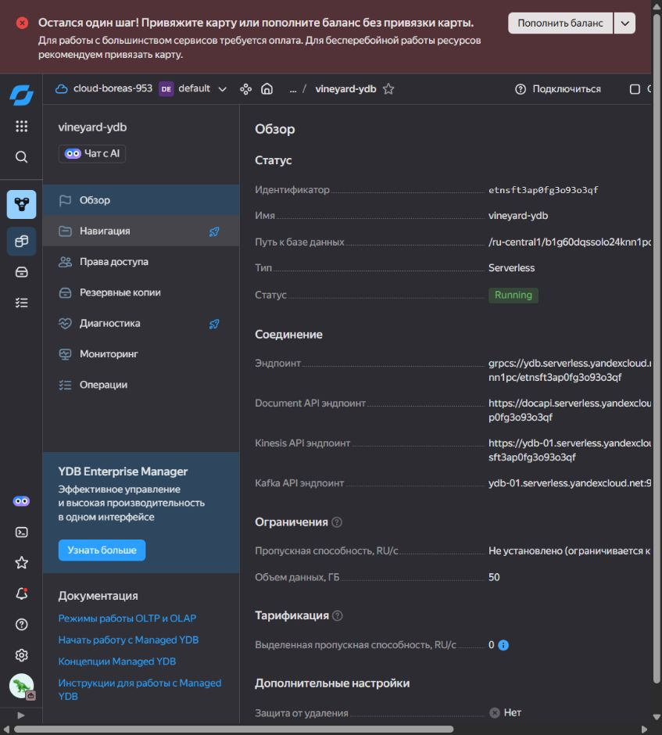
Рисунок 3 — Адрес и параметры vineyard-ydb

3 Проверка YQL
В редакторе YQL выполнен пробный запрос SELECT 1.
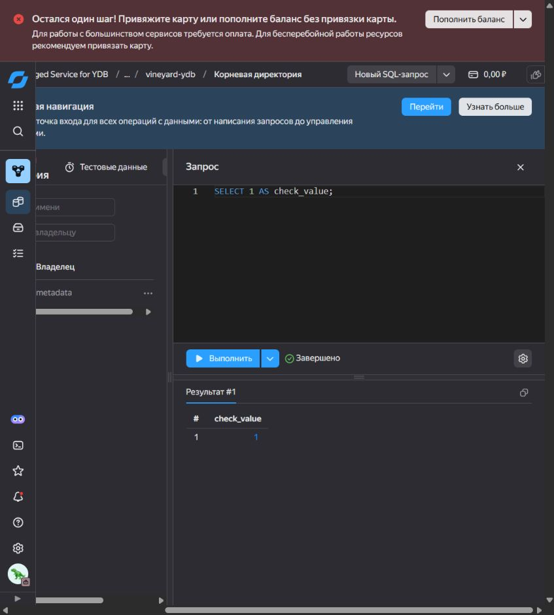
Рисунок 4 — Результат пробного YQL-запроса

4 Создание таблиц
Созданы строковые таблицы weather_data, regions и varieties. В этой базе операция создания колоночной таблицы из методички не поддерживается, поэтому использован строковый формат.
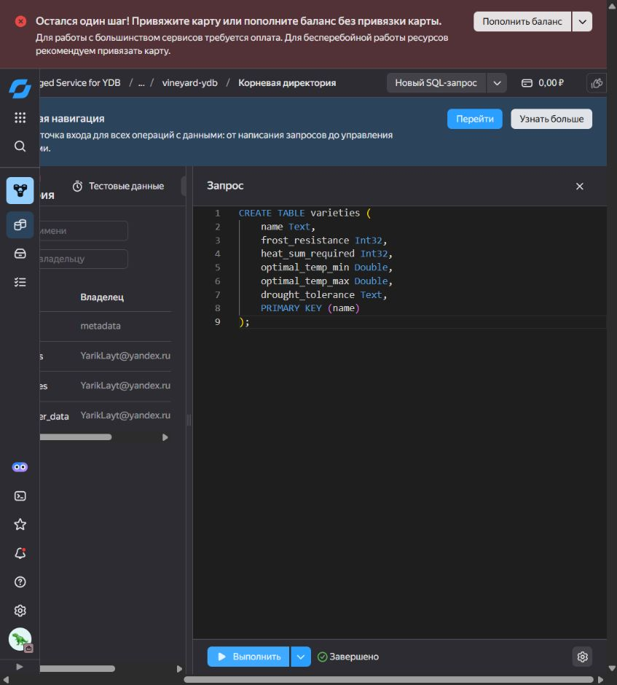
Рисунок 5 — Три таблицы в базе YDB

5 Заполнение регионов
В таблицу regions добавлены пять виноградарских регионов, заданных в лабораторной работе.
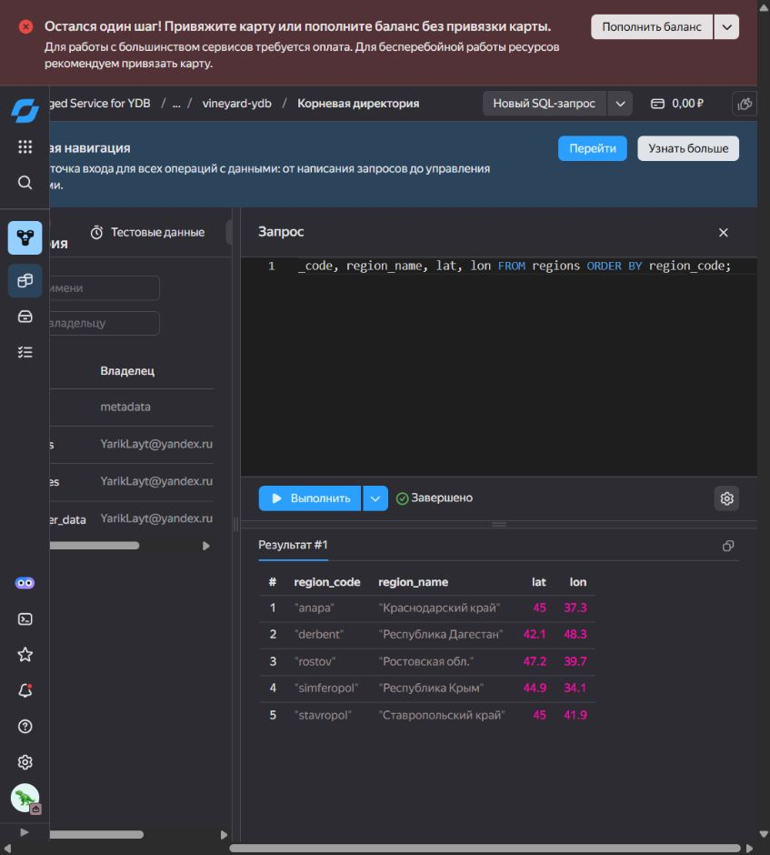
Рисунок 6 — Пять строк таблицы regions

6 Заполнение сортов винограда
В таблицу varieties добавлены пять сортов. Данные нужны для формирования рекомендаций.
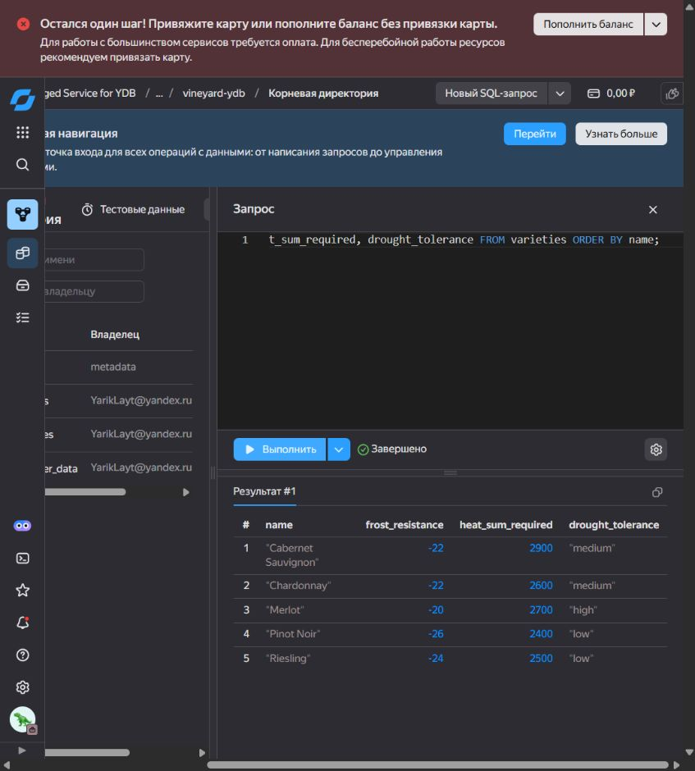
Рисунок 7 — Пять строк таблицы varieties

7 Публикация сборщика погоды
Функция weather-collector-ydb вызывает Open-Meteo и сохраняет наблюдение в YDB.
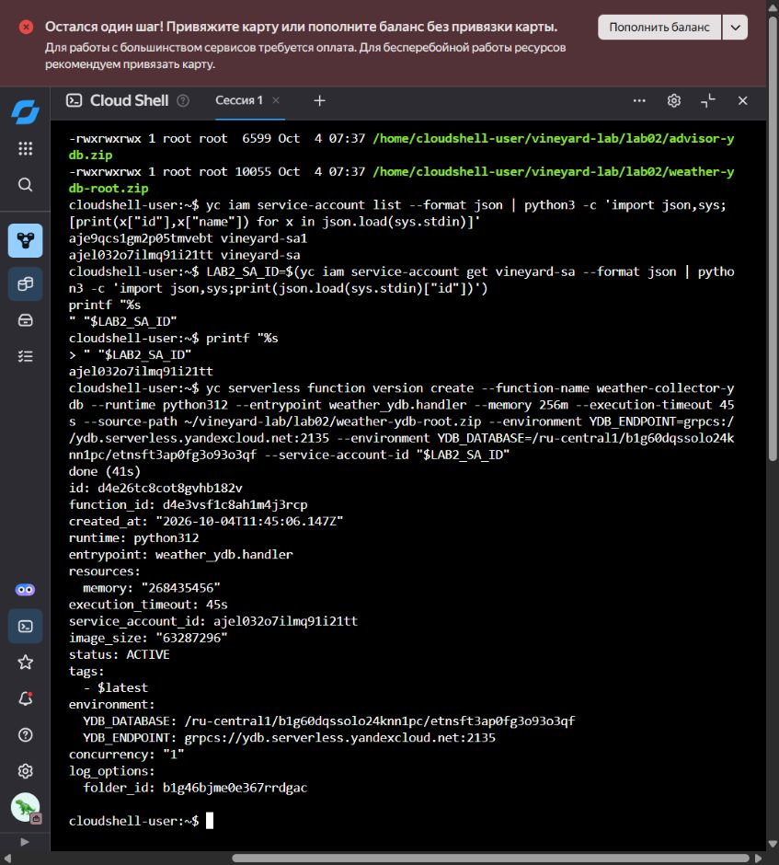
Рисунок 8 — Активная версия weather-collector-ydb

8 Права сервисного аккаунта
Новый сервисный аккаунт vineyard-sa имеет роли для YDB и YandexGPT. Обе функции запущены от его имени.
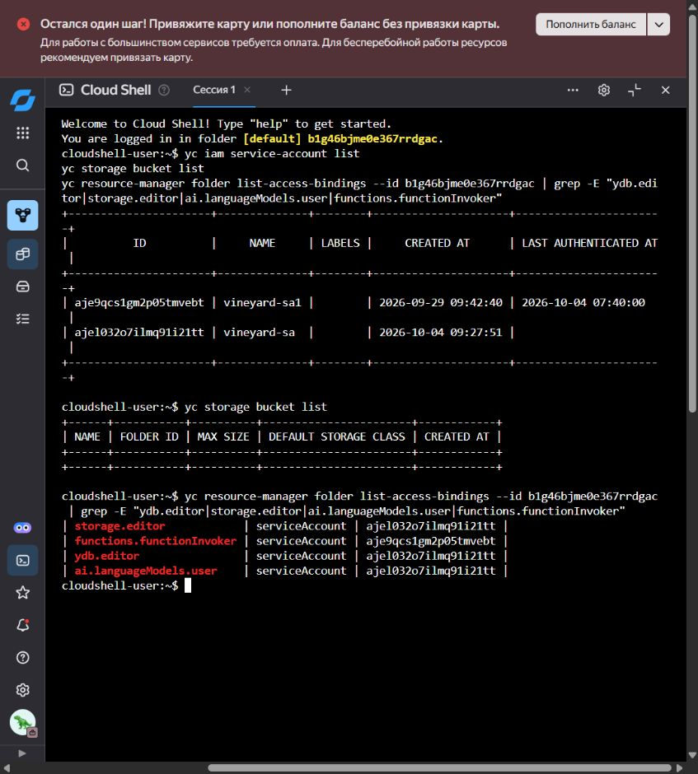
Рисунок 9 — Роли сервисного аккаунта vineyard-sa

9 Вызов сборщика погоды
Пробный вызов функции для Анапы завершился успешно.
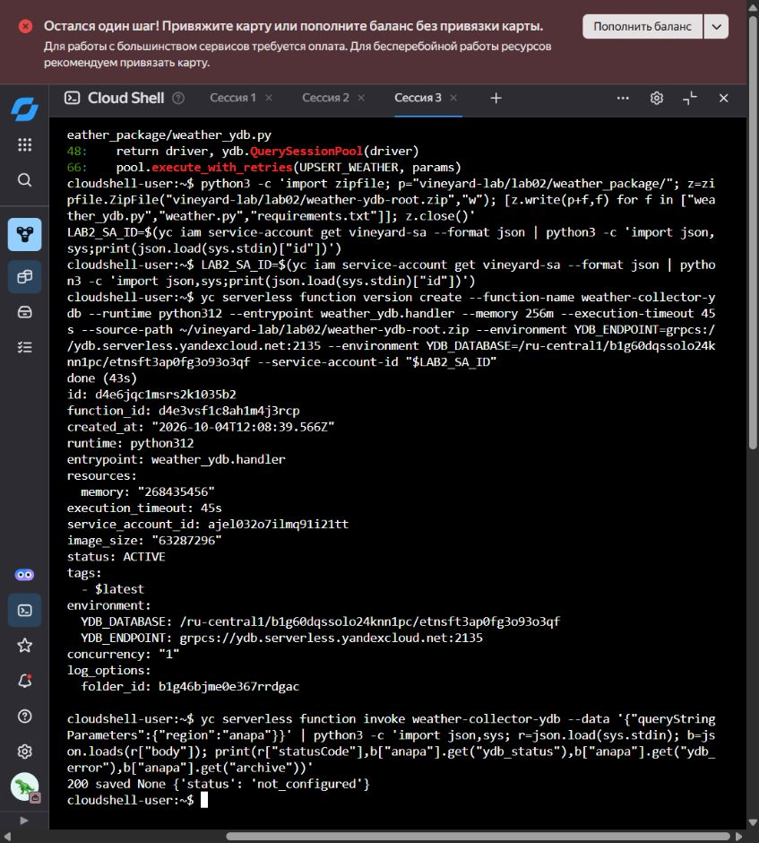
Рисунок 10 — Результат вызова weather-collector-ydb

10 Проверка записи в YDB
В редакторе YQL найдено наблюдение для Анапы: температура воздуха 17,9 °C, источник openmeteo.
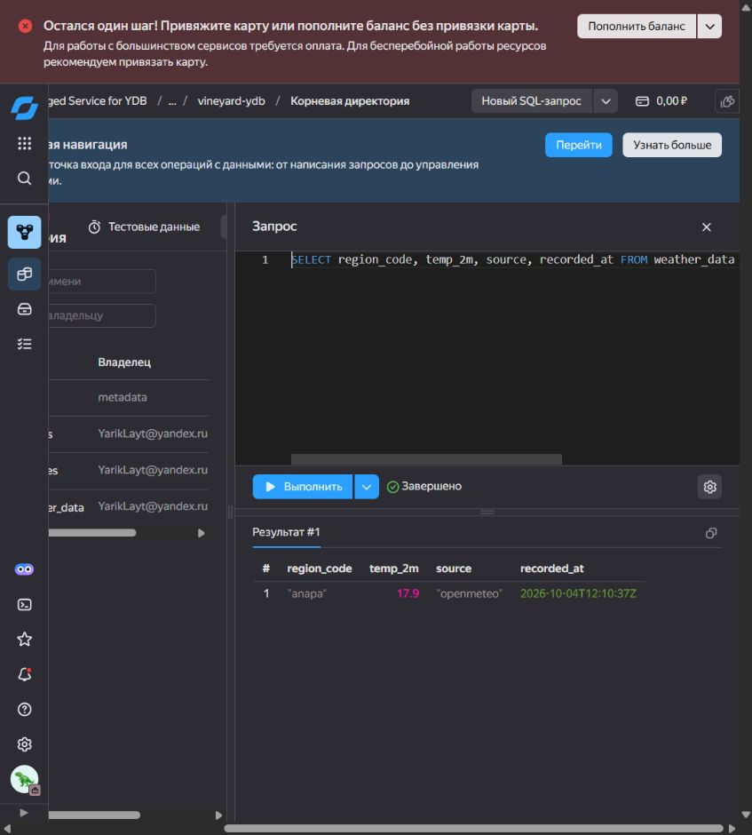
Рисунок 11 — Запись в таблице weather_data

11 Публикация советчика
Функция grape-advisor читает погоду и характеристики сорта из YDB, затем передаёт их модели YandexGPT.
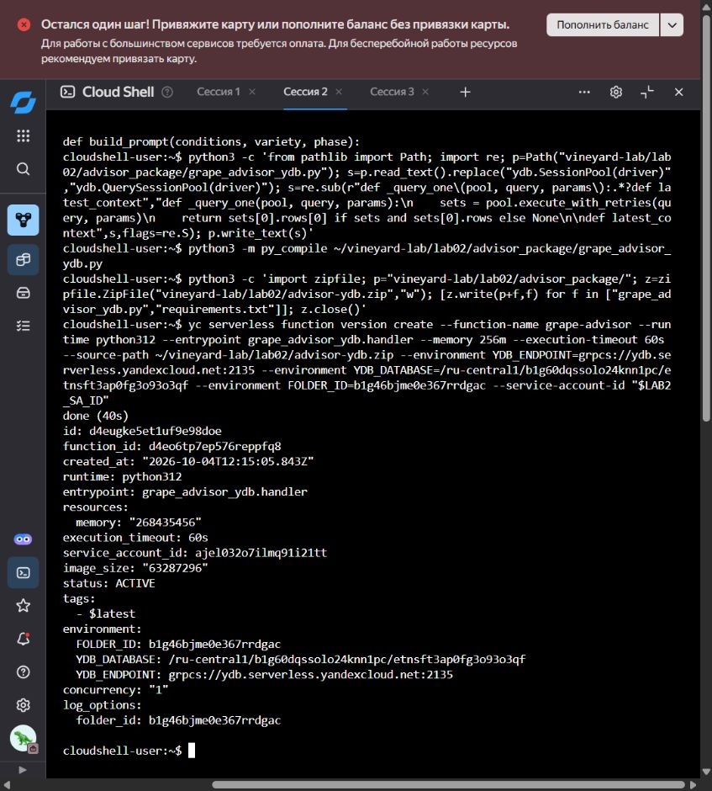
Рисунок 12 — Активная версия grape-advisor

Самостоятельные задания
1. Функция grape-advisor получает актуальную погоду из weather_data. При вызове для Анапы и сорта Merlot использована температура 17,9 °C из YDB; вводить temp и precip в URL не требуется.
2. Для фазы цветения получены два ответа YandexGPT: при temperature=0.3 и 0.7. Советы различаются формулировками и акцентом на полив.
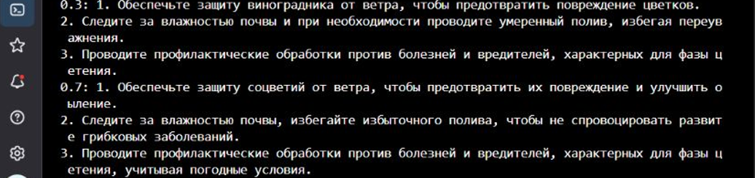
Рисунок 13 — Сравнение ответов при temperature 0,3 и 0,7
3. Фаза развития передаётся параметром phase. Для ripening модель дала рекомендации по поливу и наблюдению за созреванием ягод; для flowering акцентировала защиту цветков и профилактику заболеваний.
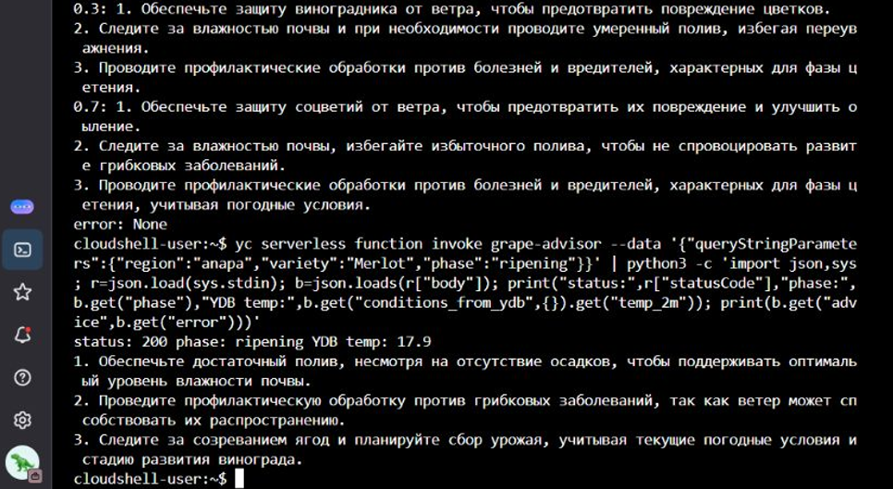
Рисунок 14 — Рекомендации для фазы созревания

API Gateway
Спецификация с маршрутами /weather и /advice подготовлена. Действующий шлюз vineyard-api пока содержит только маршрут /weather из первой лабораторной работы.
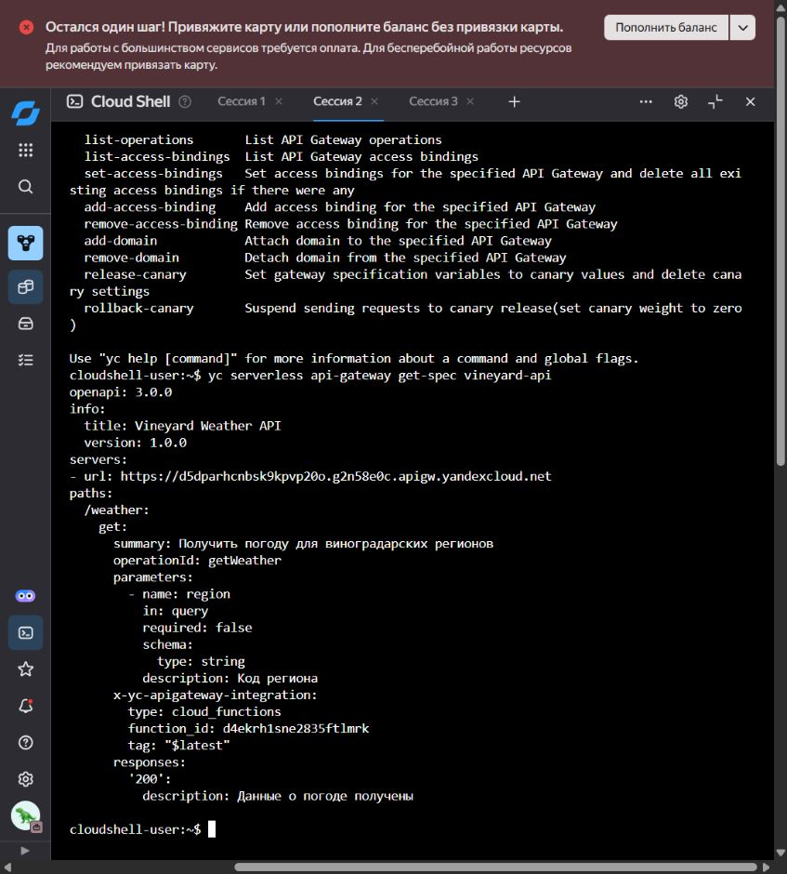
Рисунок 15 — Действующая спецификация шлюза с одним маршрутом
Вывод
В YDB созданы таблицы и справочники, а сборщик записал наблюдение Open-Meteo. Советчик получил рекомендации YandexGPT по данным YDB; все три самостоятельных задания проверены вызовами функций.

